版本 | V1.0
日期 | 202201


Quick Start
APT32F110x系列


版权所有©深圳市爱普特微电子有限公司
本资料内容为深圳市爱普特微电子有限公司在现有数据资料基础上慎重且力求准确无误编制而成，本资料中所记载的实例以正确的使用方法和标准操作为前提，使用方在应用该等实例时请充分考虑外部诸条件，深圳市爱普特微电子有限公司不担保或确认该等实例在使用方的适用性、适当性或完整性，深圳市爱普特微电子有限公司亦不对使用方因使用本资料所有内容而可能或已经带来的风险或后果承担任何法律责任。基于使本资料的内容更加完善等原因，公司保留未经预告的修改权。
Copyright © 2008-2009 Samsung Electronics, Inc. All Rights Reserved

Revision History
版本 | 日期 | 描述 | 作者
V1.0 | 2022-1-14 | 新建使用说明 | ZJY
V1.1 | 2022-2-24 | 更新GPIO可视化配置部分 | ZJY

目录
1. 文档说明 3
2. 资源列表 3
3. 硬件环境 3
4. 软件环境 4
5. 例程运行 5

文档说明
该文档基于爱普特CSI驱动代码架构，适用于APT32F110x系列内所有的产品型号。包含：APT32F1101、APT32F1102、APT32F11103和APT32F1104。

资源列表
为了使用APT32F110x系列芯片，您将可能需要下列资源
- 系列开发板。详见 硬件环境 说明。
- miniUSB线。通常随开发板发出。
- CDK。详见 软件环境 说明。
- 相关文档
      - 本文档。
      - 系列使用手册。面向应用开发人员，旨在给予102x系列内核、存储及全部外围的完整信息。
      - 系列内产品的数据手册。包含芯片管脚分布、封装信息、电器参数等型号专属信息。
      - APT32F110x系列CSI_API说明手册.pdf。
      - APTCHIP_FAQ.chm。集合了一些使用爱普特芯片时的常见问题和解决方法。
- 驱动和demo工程。详见例程运行。 内含
      - 芯片CSI驱动库（包含touch静态库*）及模块示例代码。

* 如果使用touch功能，请确保使用最新版本的库文件，在工程设置->linker下手动添加或替换老版本静态库。下载地址：https://occ.t-head.cn/vendor/detail/download?id=3937972654212395008&vendorId=3712934947200921600&module=3#sticky

硬件环境
您收到的开发板大致如下图所示，分左右两部分。蓝色部分是调试模块；红色部分是APT32F110x系列模块。左右部分通过SWD接口和供电相互连接，所以在某些时候这两部分可以分开使用。
开发板实际布局不同时期可能会有一点差别，下图仅为参考。

调试模块（蓝色部分）
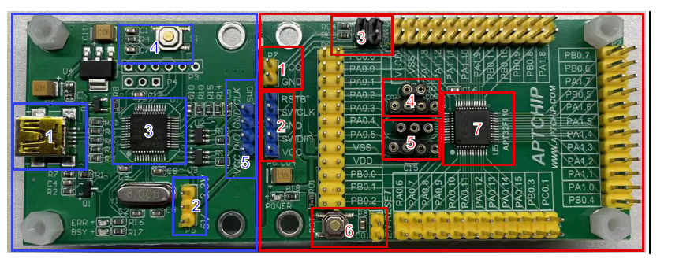
Figure 1 开发板实物图
- miniUSB口，用以连接PC。
- 选择系列模块的供电电压。系列模块的工作电压来自调试模块，5V/3V3可选。
- 调试主芯片。
- 调试主芯片复位按键。
- SWD调试接口。

芯片（红色部分）
- 电源。可用于调试时飞线，电压取决于调试模块2的选择
- SWD调试接口。与调试模块连接的接口。
- SWD跳线。APT32F110x系列只有一组SWD接口。SWD口为PA1.8（SWCLK）和PA1.7（SWDIO）。这组SWD跳线用来控制来自调试模块的SWD信号要不要连接芯片的PA1.7和PA1.8。使用时需用跳线连接
- 晶振电路和跳线。APT32F110x系列支持外部晶振。但因为内部也有时钟，所以外部晶振不是必须的。需要外部晶振时，这里预留了晶振和电容接插口，可以直接插入对应晶振和电容，这里是副晶振。
- 晶振电路和跳线。APT32F110x系列支持外部晶振。但因为内部也有时钟，所以外部晶振不是必须的。需要外部晶振时，这里预留了晶振和电容接插口，可以直接插入对应晶振和电容，这里是主晶振。
- 复位电路和跳线。APT32F110x系列支持外部复位脚复位。但因为同时支持POR，所以外部复位不是必须的。当复位脚对应的管脚用作它途时，需要将这个跳线断开。
- 芯片。APT32F110x系列芯片。

软件环境

CDK开发环境
APT32F110x系列使用平头哥的剑池CDK作为软件开发平台。
CDK下载地址：https://occ.t-head.cn/community/download?id=575997419775328256
按照提示安装即可。有几个注意事项：
- CDK不支持中文路径。
- 如果您的电脑使用了如360之类的杀毒软件，除了在安装过程中允许CDK的操作之外，安装之后，必须将整个CDK安装目录加入到杀毒软件的白名单区。
- 如果需要增减工程文件，必须在CDK工程视图下完成。如果在windows文件目录中操作（复制粘贴）后编译会出现错误。

代码结构
下图为工程视图。这里面包含了7个组件。
apt32f110x是工程组件，客户的业务逻辑代码一般放在这个组件下面。
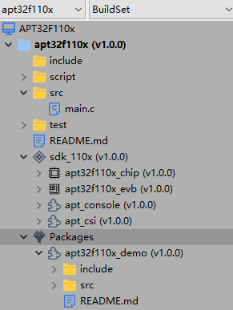
Figure 2 代码结构

例程运行

例程获取方式

SDK包获取
SDK包可从MCU厂家获取

工程创建方式
- 打开CDK，创建一个新的workspace到某一目录（假设D:\03_MysoftAreas\APT32F110x），将110SDK包放到此文件夹下。
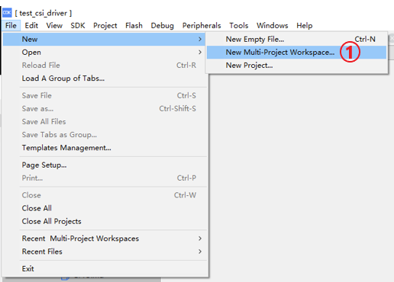
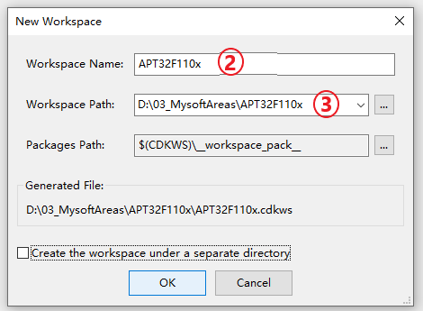
Figure 3 创建新的workspace
- 在workspace下创建新的soc project，按照图中的进行配置。
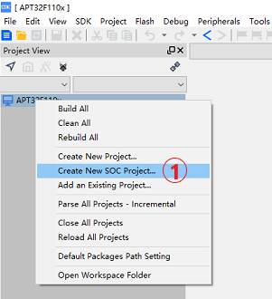
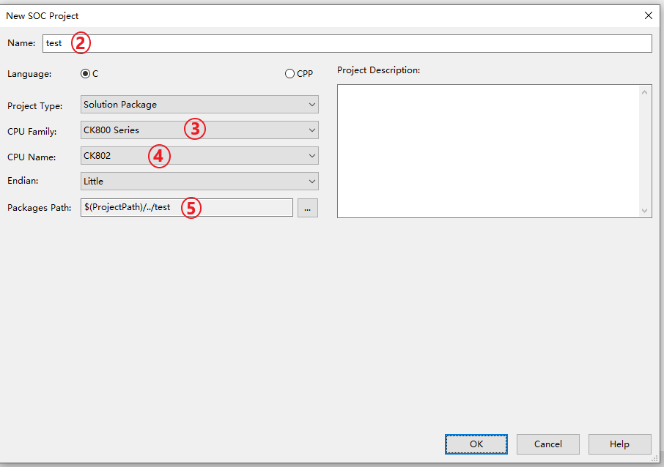
Figure 4创建新的soc project
- 一键切换SDK。
- 按照图中红色标注1右键点击test工程，选择切换SDK。切换完成后，建议在工程目录下删除__SDK_CK801和__CHIP_CK801的目录。
- 按照图中红色标注4右键点击test工程选择创建Package。
- 在弹出的对话框中按照红色标志7、8、9选择添加，选择点击OK，test工程建立完毕。

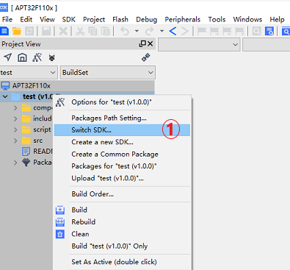
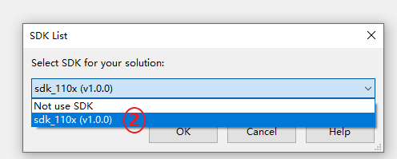
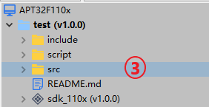
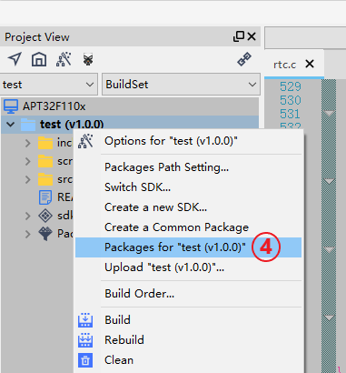
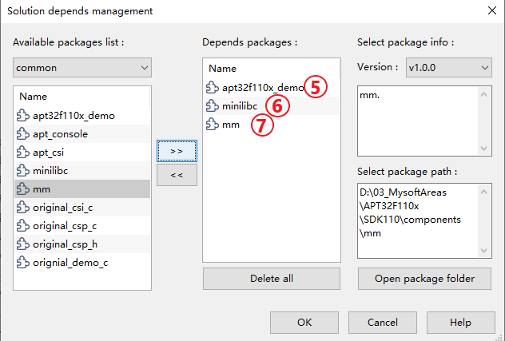
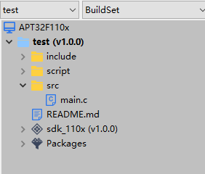
Figure 5 SDK切换、Package创建

工程配置
- 点击图中1，弹出配置对话框
- 2、3按照图中配置所选择
- 4中的配置选项在SDK包中的board文件夹下global config文件中，将里面的配置信息copy到4中的配置选项里。配置完成，编译即可
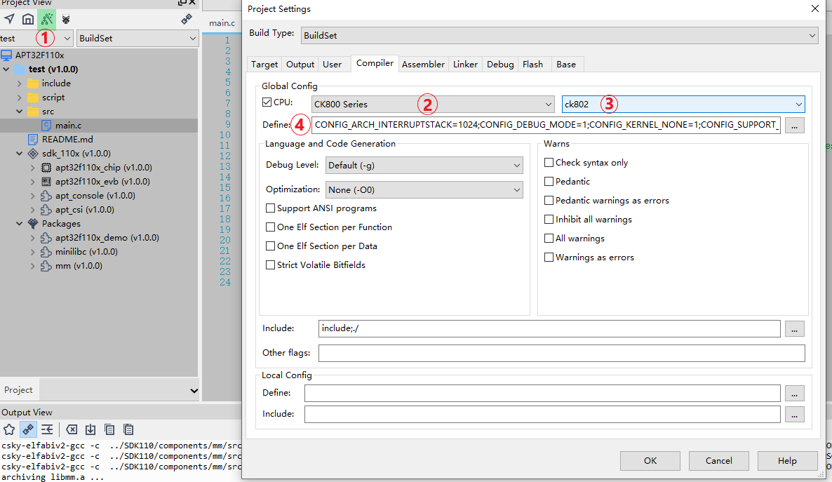
Figure 6 工程配置

导入flash算法
CSI驱动代码使用了SOC工程结构，SDK中已包含工程所需要的算法文件。所以无需额外导入。

选择芯片型号
APT32F110x是一个系列，内部还有很多型号。请根据您所使用的芯片型号，定义不同的全局宏。
      - APT32F1101：IS_CHIP_1101=1
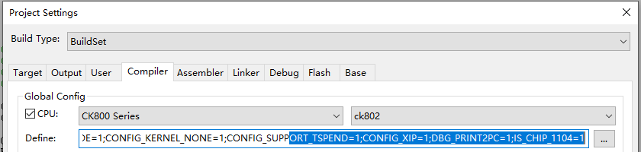
Figure 7 选择芯片型号
      - APT32F1102：IS_CHIP_1102=1
      - APT32F1103：IS_CHIP_1103=1
      - APT32F1104：IS_CHIP_1104=1

适配代码
这部分说明涉及最基础的嵌入式编程相关的内容，包括系统初始化和中断实现。
main（）函数需要调用两个函数，system_init()和board_init()，如下图所示。分别完成时钟配置和串口配置的工作。
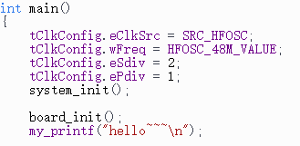
Figure 8 main函数

时钟配置
示例工程中提供了时钟配置，可以根据应用增减，但下图中黄色背景的为必须有的步骤。
函数 | 说明 | 位置
system_init() | __attribute__((weak)) void system_init(void)  {  CK_CPU_DISALLNORMALIRQ; //关闭全局中断  CSI_iwdt_close(); //关看门狗iwdt（调试时用）  CSI_sysclk_config(); //配置系统时钟（必须有）  CSI_get_sclk_freq(); //更新系统时钟SCLK的值（必须有）  CSI_get_pclk_freq(); //更新外设时钟PCLK的值（必须有）  CSI_tick_init(); //初始化systick  CK_CPU_ENALLNORMALIRQ; //开启全局中断  } | system.c

其中csi_sysclk_config()会去读取一个时钟配置结构体变量tClkConfig（位于board_config.c）。可以通过修改tClkConfig来实现系统和外设主时钟的配置。下图是默认配置。

串口配置
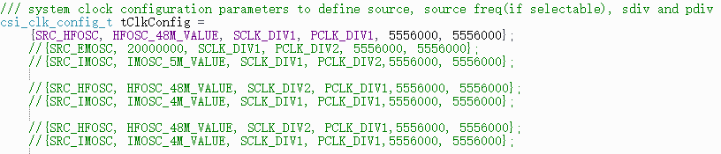
Figure 3 时钟配置结构体
仿真环境下，支持两种串口信息的输出。
- 虚拟串口，即debug print。使用时需要删除全局宏DBG_PRINT2PC=1。
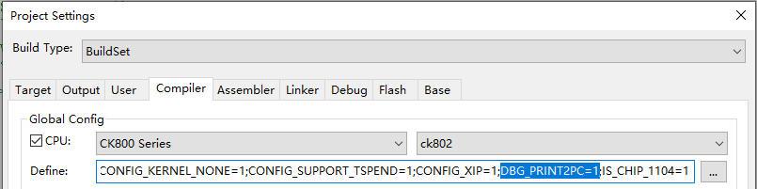
Figure 4 DBG_PRINT2PC宏
- 真实的串口输出，使用真实的硬件串口。使用时需要确保全局宏DBG_PRINT2PC=1（见Figure11）存在。调试串口数据格式固定为数据位8位，停止位1位，不校验。默认使用UART2，PA111（TXD）和PA112（RXD）。注意查看MCU 型号是否有UART2外设。UART口及对应的管脚资源可改。如果要调整串口资源，需要在board_config.h中更改相应的宏，并调整硬件连接。
函数 | 说明 | 位置
board_init() | 实现UART硬件配置，包括UART id、波特率、管脚等。  所有的宏在board_config.h中定义。  __attribute__((weak)) void board_init(void)  {  //console config for print  console.uart_id = (uint32_t)CONSOLE_IDX;  console.baudrate = 115200U;  console.tx.pin = CONSOLE_TXD;  console.tx.func = CONSOLE_TXD_FUNC;  console.rx.pin = CONSOLE_RXD;  console.rx.func = CONSOLE_RXD_FUNC;  console.uart = (csp_uart_t *)(APB_UART0_BASE + CONSOLE_IDX * 0x1000);  console_init(&console);  } | board_config.c

中断函数
中断处理函数位于board/src/interrupt.c中。这个文件搭建了中断处理函数的架子，特别是某些功能实现和中断强相关的外设，如SPI。
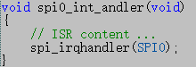
Figure 5 中断处理函数举例
在上述例子中，spi_irqhandler()函数在驱动代码（spi.c）中定义，但具有weak属性。我们推荐用户使用驱动中已经定义的中断处理函数。但在一些特殊的场合，用户仍然可以以同样的名字对这个函数重新定义，而不需要修改SPI0IntHandler（）内部的代码。此时，编译会忽略weak属性的预定义函数，将用户新写的同名函数加入编译。
另外需要注意的是，中断函数的进出会比普通的函数调用有更多的步骤，会消耗更多的代码资源。所以如果
- 应用对代码大小敏感，可以删掉无用的中断处理函数。以ifc_irqhandler ()为例，如果应用中没有用到IFC相关的中断，那么删除这部分代码的步骤如下：
- interrupt.c中删除void ifc_irqhandler (void)
- srartup.S中将原来ifc_irqhandler替换为DummyHandler
- 应用对运行时间敏感，除了尽量减少中断函数内部的处理外，还可以考虑减少函数调用层级。

GPIO可视化配置

简介
110x支持GPIO初始化的可视化配置，可视化配置在工程sdk的evb组件的svc文件夹下，即下图标识2指示，里面包含110x系列所有封装信息；若用户用SDK包新建工程，工程建立后，需要将svc目录下chip_config_dll.dll文件拷贝到工程目录下，即下图标识1所指示的文件夹下面。
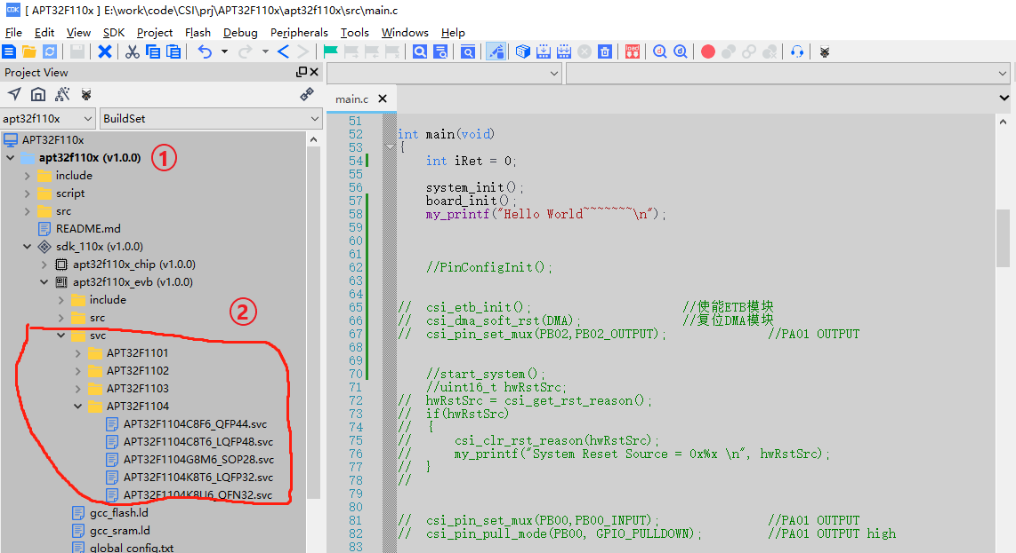
Figure 6 封装信息

GPIO配置成复用功能
以下配置以APT32F1104的LQFP48封装为例（最大管脚资源），配置1脚（PA0.6）为UART1_RX，上拉使能。
- 点击图中红色1标注地方：svc/APT32F1104下的APT32F1104C8T6_LQFP48；再点击红色2标注的地方Chip Config。
- 双击图中红色3标注的管脚1，在弹出的对话框中红色标注4选择需要配置的功能，在红色标注5选择管脚的上拉/下拉/禁止上下拉功能
- 点击红色标注6 OK，完成配置。
- 再点击图中红色标注7的蓝色图标，在弹出对话框中点yes选项，将在工程根目录src文件夹下生成io_config.c文件。配置完成后，对应管脚的颜色将会变成黄色，对应选择功能会变成红色。
- io_config.c中生成两个函数PinConfigInit和__ChipInitHandler函数。配置语句为图中红色标注9和10，配置语句在PinConfigInit函数中，用户初始化时直接调用即可。
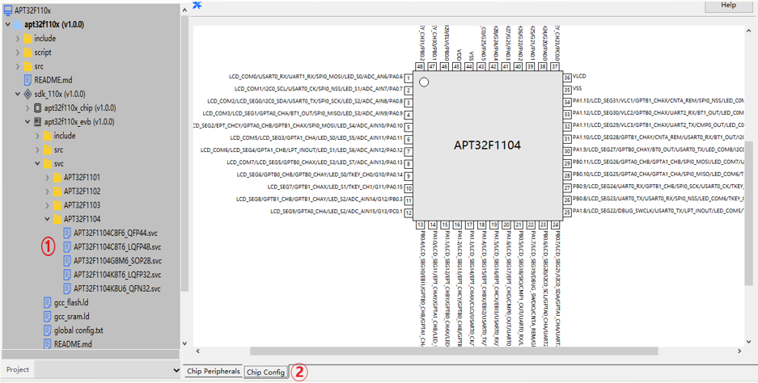
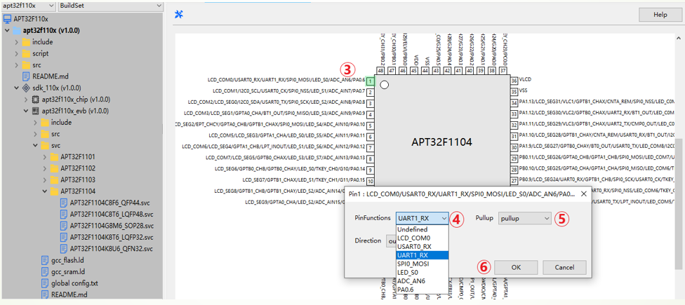
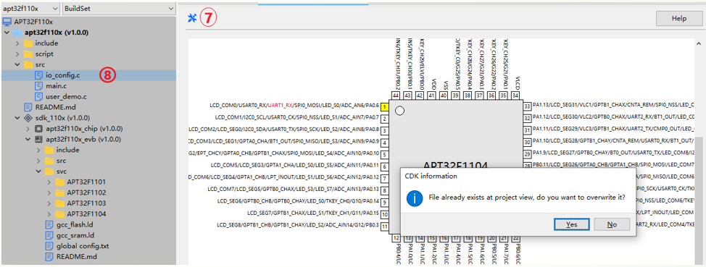
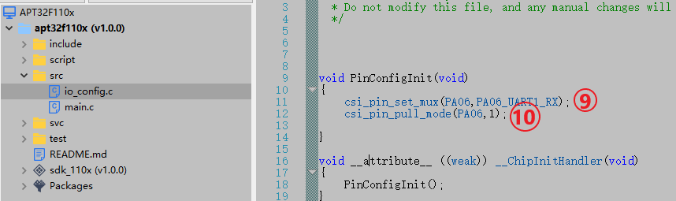
Figure 7 配置步骤

GPIO配置为输入/输出
GPIO配置为输入/输出功能时，具体步骤和复用功能基本相同，步骤中不同的是配置步骤图片中的第二幅图，具体实例以配置48脚（PB0.2）为OUTPUT，下拉使能。
配置完成后，对应管脚的颜色将会变成黄色，对应选择功能会变成红色。io_config.c中函数PinConfigInit中将生成对应的配置语句。
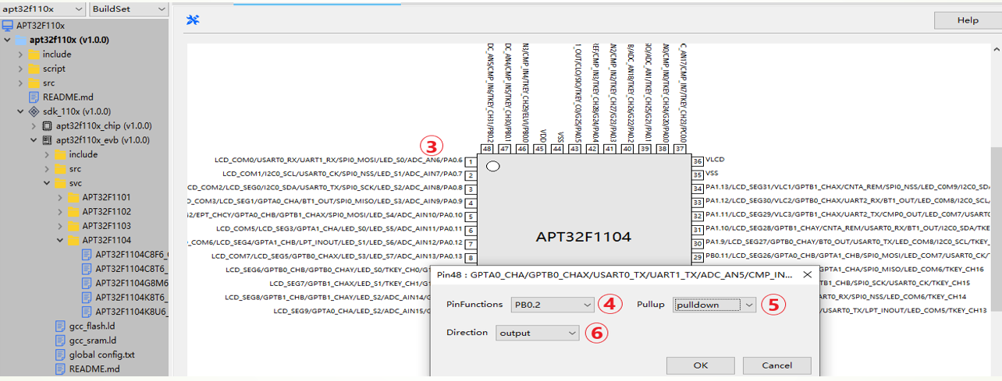
Figure 8 输入/ 输出配置中不同地方，其余参阅Figure 9

外设使用
外设使用的示例代码在APT32F110x_demo这个组件中。main()函数罗列了所有的示例函数，可以通过“打开、关闭”注释的方式调用相应的示例函数。

编译工程
点击“Build Project”既可实现工程的编译和连接。
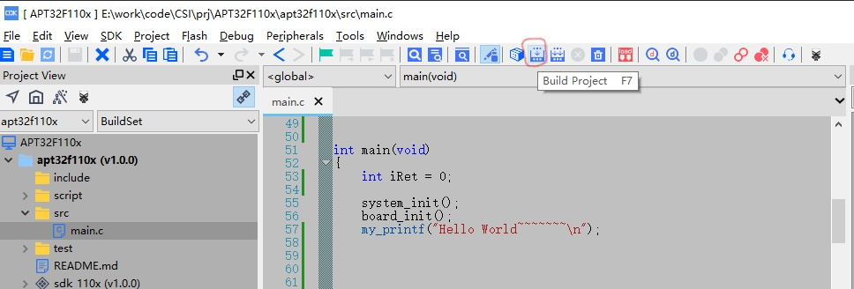
Figure 10 build

下载调试
视应用情况，可以选择三种下载方式：
- 将代码下载到flash区，随后进入debug模式
- 仍然使用芯片内flash数据，直接进入debug模式（这个方式可用来回读芯片内flash内容）
- 将代码下载到flash区，不进入debug模式
下图中的1，2，3分别对应上面三种下载方式的操作菜单。
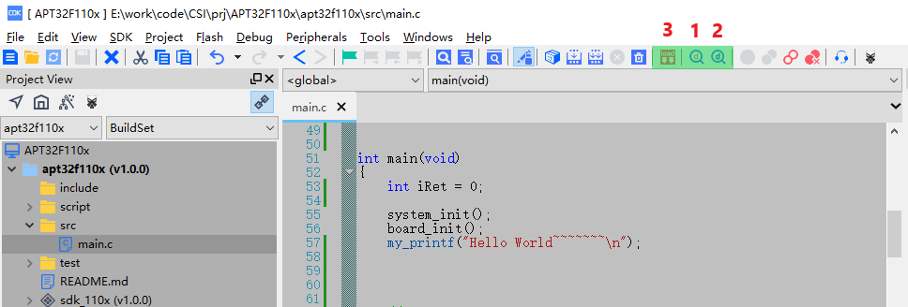
Figure 11下载调试的三种选择

